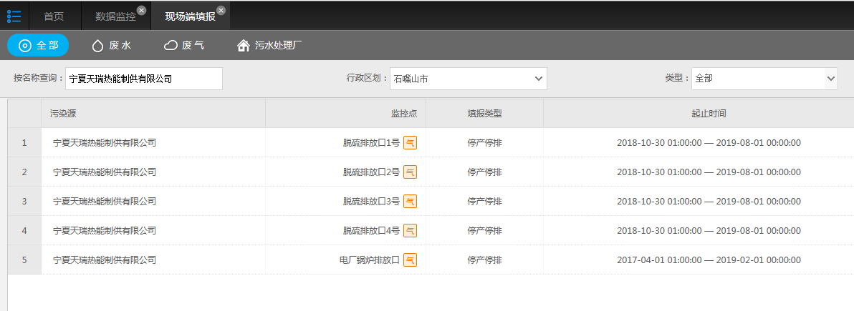

石嘴山市宁夏天瑞热能制供有限公司所有排放口都是停运，但是内网传输有效率10月29日、30日、11月14日显示0%，不显示停运

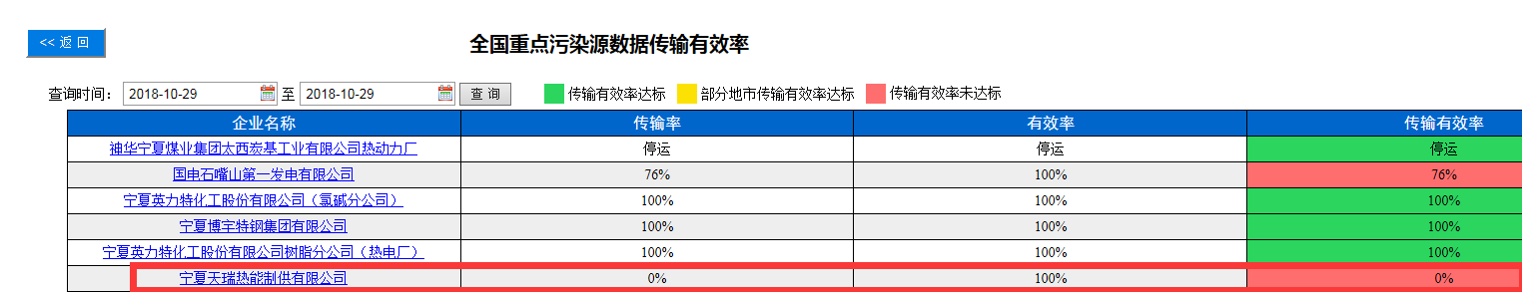

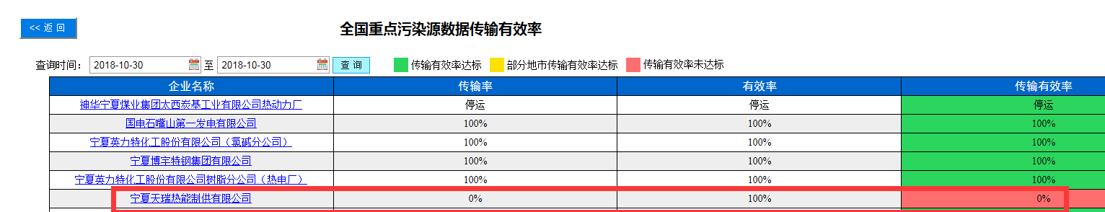

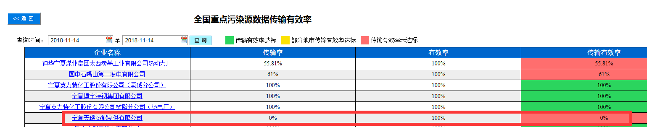

10月29日、30日、11月14日全部显示0%

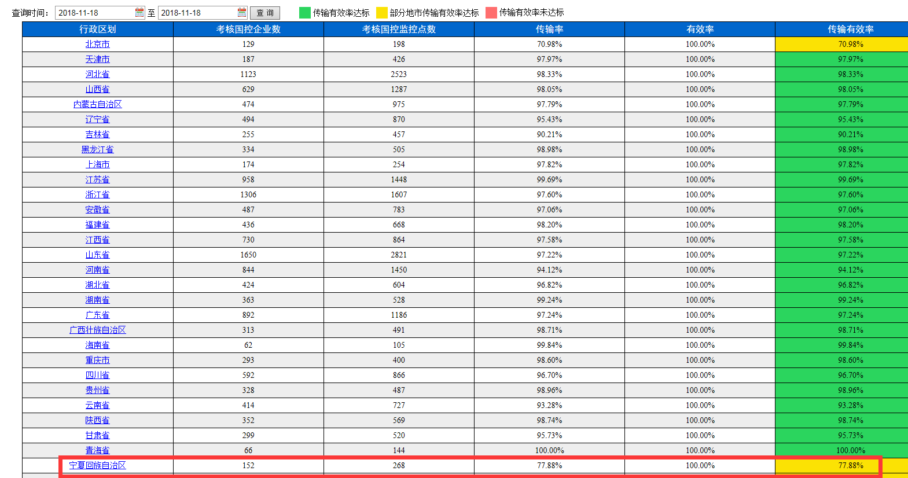

宁夏内网传输有效率11月18日总率不正确

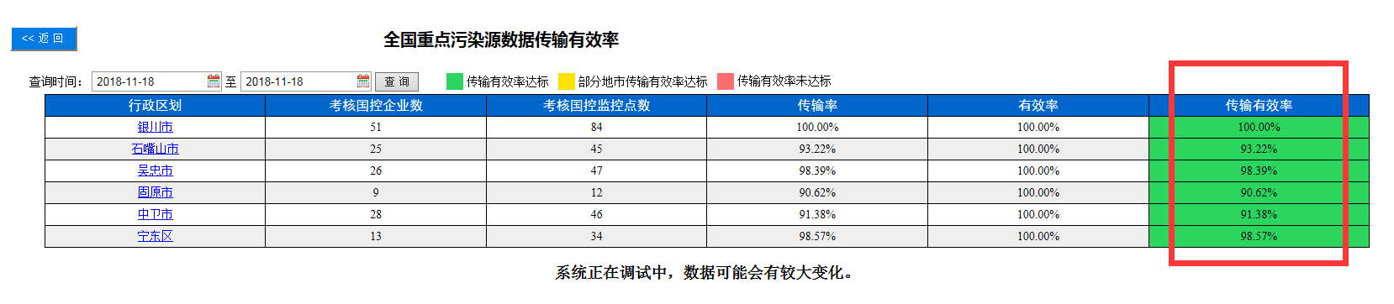

地市全部都在90%以上，总率才显示77.88%